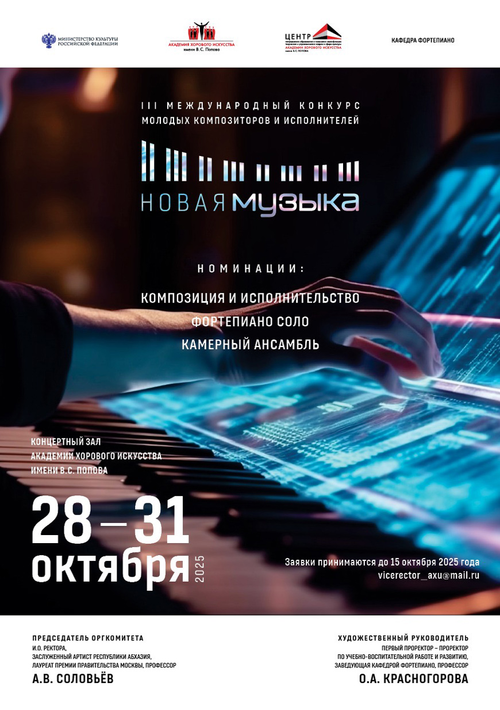

Номинация
«Композиция и исполнительство»
Категория А (возраст участников до 17 лет включительно)

- Барнов Дмитрий Владимирович
- Блинов Александр Андреевич
- Зацепин Степан Андреевич
- Ларин Алексей Александрович
- Макарова Таисия Тарасовна
- Макогоненко Арсений Александрович
- Морозов Ярослав
- Мударисов Айдар Эльдарович
- Паршаков Святослав Ильич
- Просвирнин Юрий Александрович
- Сметанина Алёна Владимировна
- Шамсутдинов Ринат Мансурович (дистанционное участие)
- Шер Роман Юрьевич
- Шиманский Никита Витальевич

Категория Б (возраст участников до 25 лет)

- Дмитриева Екатерина Леонидовна
- Парфенюк Егор Александрович
- Чурилов Елисей Сергеевич

